KABLO KUMANDA

WDC-86E/KD - WDC-120G/WK
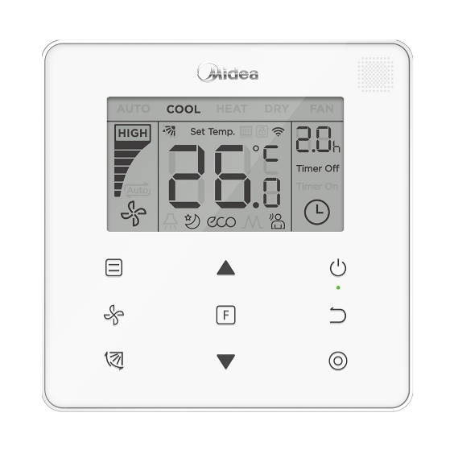
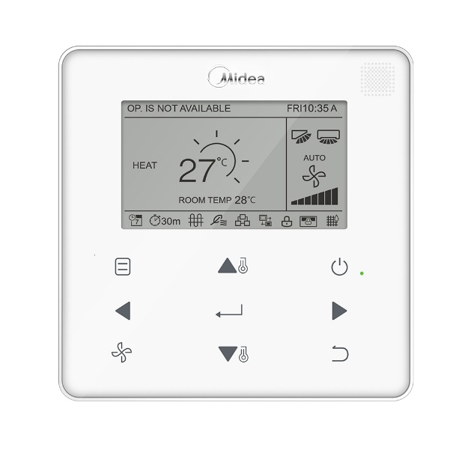

Grup Denetimi (WDC-120G/WK)
16 üniteye kadar, grup kontrol imkanı için bir kumanda kullanılabilir.
Ana ya da Yardımcı Kumanda Ayarı
İç ünitelerin çalışma modu ve alınan en son talimata göre yapılmış ayarlarla, iki kumanda birlikte kullanılabilir. Kumanda görüntüleme ekranları, bir ayar yapıldığında her iki ekranı güncelleyecek şekilde senkronize edilir.
2 Yetkilendirme Seviyesi
2 yetkilendirme seviyesi, kullanıcıların kontrol işlevlerine kolaylıkla erişmelerini sağlar ve yöneticilerin çalışmalarına parametrelerine rahat erişmelerine olanak sağlar.
Uzatma İşlevi
Uzatma işlevi, fazla mesai yapan kullanıcılar için özel olarak tasarlanmıştır. Erteleme düğmesine basıldığında, sistem kapanmasını 1 ila 2 saat erteler.
İkili Sıcaklık Ayar Noktası
İkili sıcaklık ayar noktası kontrolü ile çalıştırma modu değiştirildiğinde sıcaklık ayarı da otomatik olarak değişir.
İki Yönlü İletişim
Kablolu kumanda, yeni iki yönlü iletişim işlevi sayesinde sistem çalıştırma parametrelerini sorgulayabilir. Bunun yanı sıra statik basınç, soğuk hava akımı engelleme ve sıcaklık kompanzasyonu da dahil ayarlar kablolu kumanda üzerinden yapılandırılabilir.
Haftalık Program Zamanlayıcı
Haftalık program zamanlayıcı, kullanıcıların her biri kendi çalışma modu, sıcaklık ayarları ve fan hızlarına sahip olan çoklu programları ayarlamasına olanak sağlar.

